
个人职业生涯
规划书

姓名 何军
年龄 18
专业 机器人工程
职业目标 AI与机器人交叉领域的技术型产品经理
2026 年 10 月

一、自我分析
优势：实践与执行力强。开学后利用课余时间，约一个星期独立完成个人网站从策划、AI协同写代码到Netlify部署、绑定域名、生成二维码的全流程并上线（https://hejun54579com.netlify.app），持续更新至今。
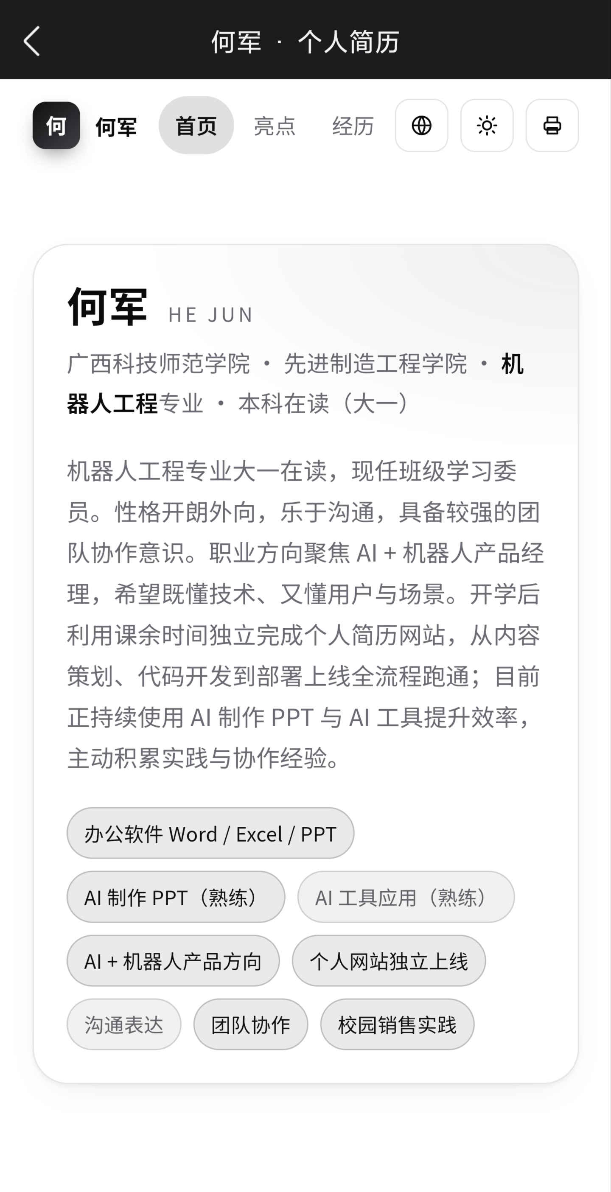 | 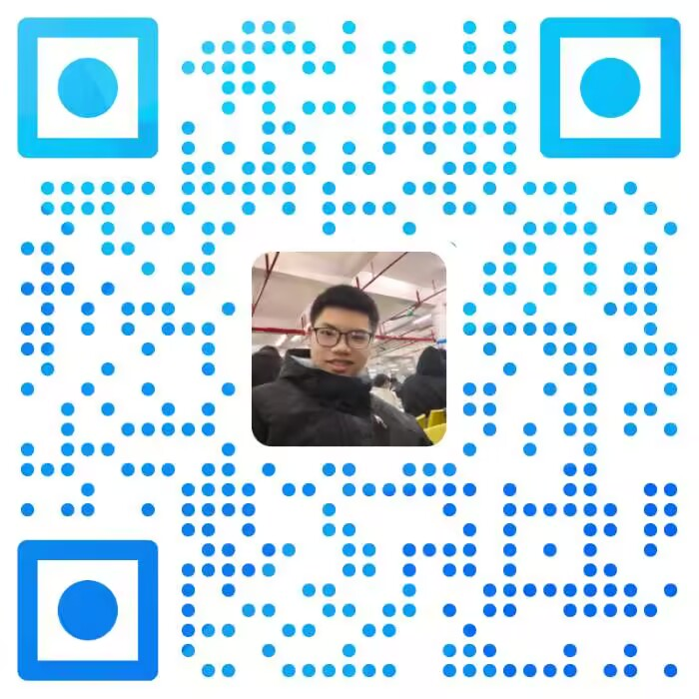
图1：个人网站首页（左）与联系二维码（右） https://hejun54579com.netlify.app
沟通表达同样是我的强项——做网站练的是和AI对话，学生工作和卖电脑练的是和人对话。高中任劳动委员获评“优秀班干”，现任班级学习委员；作为星辰科技校园合伙人推广笔记本电脑，能把配置参数讲成同学听得懂的话并促成成交。
劣势：性子急、容易忽略细节——曾因代码错误导致网站整页空白，此后我立下规矩：AI跑完必复核、关键操作列清单，用工具给性格打补丁。英语是短板（高考英语53分），计划本学期起每天背单词，备战下学期的四级首考。
兴趣：对AI与机器人有强烈兴趣。从豆包、千问的生活问答，到DeepSeek、Kimi、ChatGPT、Claude的深度协作，AI对我而言已从“解决生活问题的工具”变成“共事的伙伴”。
价值观：追求个人成长与国家需要同频，做“设计和驾驭机器人的人”；相信团队进步的力量——个人网站页尾写着“联系我——让我们一起进步”。

二、职业环境分析
行业前景：具身智能已列入国家六大未来产业方向，写进政府工作报告。清华大学张涛教授指出，机器人正“从数字世界的思考者，变成物理世界的行动者”。OpenAI不断刷新模型能力，宇树科技把大模型接入机械臂实现无人抓取——AI与机器人的交叉是长期向上的赛道。
岗位需求：技术型产品经理的核心要求是“懂技术、能沟通、有项目”：熟练使用AI大模型、掌握机器人基本原理；良好的沟通表达能力；实践经验的积累。
企业类型：优先机器人与AI方向的科技企业（如宇树科技这类具身智能公司），也包括有机器人产品线的大中型科技公司。
地域选择：优先机器人与AI产业集聚的城市（如深圳、杭州、上海）。
职业定位：AI与机器人交叉领域的技术型产品经理——懂机器人技术，更能把技术“翻译”成用户需要的产品。

三、计划实施
短期计划（1-3年，大一至大三）
学习目标：吃透电路分析、高等数学等基础课；本学期起坚持背单词，下学期首考四级；课余调研“机器人产品经理”“AI产品经理”岗位要求，整理成学习清单；大三启动考研复习，目标机器人/人工智能方向。
实践目标：大一持续优化个人网站；大二集中参加竞赛——全国大学生数学建模竞赛（已获国赛二等奖学长入队邀请）、机器人竞赛、创新创业大赛，争取进入学校机器人实验室；大三聚焦考研，用竞赛与项目成果支撑复试，并留意机器人/AI方向的实习机会。
大一：技能与作品 | 大二：竞赛与实战 | 大三：考研与深化
优化个人网站，备战四级，调研岗位要求 | 数模、机器人、创新创业竞赛，进实验室 | 考研复习，成果支撑复试，关注实习机会
图2：三年行动时间轴
中期计划（3-5年，研究生及初入职场）
岗位目标：攻读机器人/人工智能方向研究生，进入机器人或AI企业，从产品助理成长为产品经理。
能力目标：在真实项目中补齐技术深度与用户洞察，形成“技术+产品”复合能力。
长期计划（5-10年）
职业成就：成为能独立负责产品线的技术型产品经理，做出有行业影响力的机器人产品。
生活平衡：保持学习节奏，兼顾工作与生活。

四、评估与调整
评估周期：每月一次小复盘，每学期一次全面评估。
调整原则：个人理想与国家需要结合的大方向不变，路径灵活调整。三个信号检验：成绩与四级是否达标、竞赛是否有阶段性成果、岗位要求是否变化；信号异常，就再次调整。我的目标本身就是“调”出来的：从“被调剂”到主动选择，从“修机器人”的朴素想象到“AI+机器人”，再细化到与我能力匹配的“技术型产品经理”。
备选方案：若深入学习后发现技术路线确实不适合，转向AI应用服务——用AI做内容产品、帮他人做规划与展示包装，同样基于我已验证的沟通与AI应用能力，与主线互为备份。
从被调剂到主动选择，我才刚刚出发。我要做的不是和机器人抢饭碗的人，而是设计和驾驭机器人的人。

